1
ДИСПУТ
Какая молодёжь, такое и будущее России.
Идет вечный бой за молодые человеческие души.
Воспитывать мужчину – дело непростое.
Отвага, честь, великодушие для настоящего мужчины важнее богатства и успеха. Вместе с мужеством к добрым людям приходит подлинная свобода.
Мужественные люди живут на земле, поэтому человечество
не выродилось на земле. Девять веков Святая Русь была хранима своим Православным воинством.
За три святыни сражались Русские Православные воины: за Веру, Царя и Отечество.
И дал Бог народу нашему просторы с богатствами несметными, таланты, мудрость, основанную на совести.
Все гуманные реформы в русской истории навеяны Православием.

Пришел ХХ век, век безбожный, безнравственный.
Не положил жизнь за Царя новый Иван Сусанин,
не пришли избавить Отечество от смуты новые Минины и Пожарские.
Неужели погибнет всё от безбожия, от поклонения богатству иноземному.

Жертвуя собой, герои и мученики сами лишаются земных благ.
От потомков они получают, в лучшем случае, посмертную славу, а то ещё и неблагодарность.

По подобию Бога человек наделён бессмертной душой .
И каждому важно, как завершится его земной путь.

«Нет больше той любви, как если кто положит душу свою за друзей своих» (Ин. 15,13) . Так определяет отношение любви к мужеству Сам Иисус Христос.

Душа растет на почитании святых,
на заповедях для исполнения.
2
НАЧАЛАСЬ ПЕРВАЯ МИРОВАЯ ВОЙНА
Россия не собиралась воевать, но видя усиленное вооружение Германии,
в конце 1913 году приняла военную программу сроком до 1917 года.
Государь Николай Александрович понимал ужас войны:
«…необходимо избегать всего, что может привести к войне»,
но 1 августа 1914 года Германия объявила России войну.

По примеру древних династий Царская Семья разделила свой труд: мужчины — во главе сражающихся, ее женские представительницы у изголовья раненых.
С началом Первой мировой войны Государю Николаю II часто приходилось покидать Царское Село и уезжать в Ставку (штаб Армии) Верховного Командования.
Помощь раненым и общественная благотворительность полностью захватили Царицу и Царевен. В Зимнем дворце Петрограда они организовали два учреждения имени Алексея – госпиталь и Комитет единовременных пособий больным и раненым воинам,
также его имя носили многие военные лазареты, которые были под патронажем Царской Семьи. Живая душа Наследника взволновано реагировала на происходящее.
В условиях отступления Русской Армии, когда генералы верховного командования потеряли надежду на победу, Государь Николай II сам в конце августа 1915 года стал Главнокомандующим Русской армии.
Своим долгом Николай II считал быть среди войск.
«Готовил враг уже ловушку, и для Царя, и для тебя.
Забыты детские игрушки, пожаром вспыхнула война»
(Алексей Мысловский).
3
Знакомство с военной жизнью
«…опять начал говорить о том, не возьмешь ли Ты его в Ставку» (пишет Государю - Командующему Армии в сентябре 1915 г. Царица – Мать). Самой Государыне трудно было решиться на такой шаг, но Она жила не для Себя: перед Ней были всегда три сокровища — Государь, Сын и Россия. В их интересах Она решила расстаться на время с ребёнком слабого здоровья. 1 октября 1915 года Наследник уехали в Ставку.
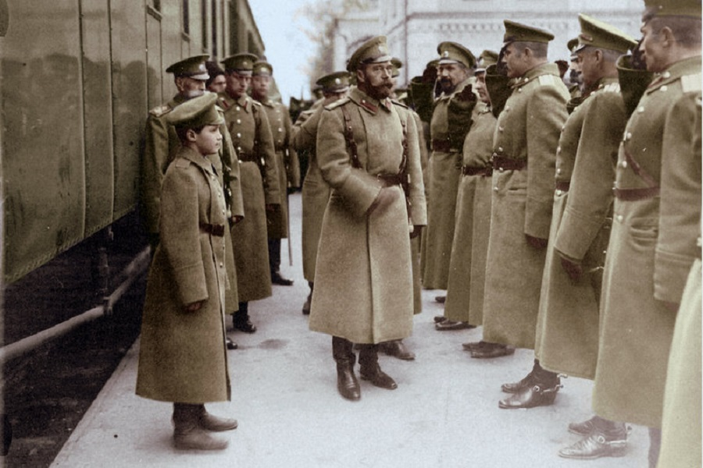
Ввиду недостатка места, Государь поместил Сына в своей комнате. Вся обстановка ее состояла из двух походных кроватей и нескольких стульев.
«И Отец и Сын одинаково наслаждались своей совместной жизнью», - вспоминала Татьяна Боткина.
Жизнь в Ставке очень нравилась Алексею. В Ставке у него было одно особенное развлечение. Утром, перед выходом Государя к утреннему чаю мальчик становился с ружьем «на часах» у входа в палатку. Он по-военному отдавал честь входившему Государю и оставался на часах, пока Государь пил чай. Когда царь выходил из палатки, царевич отдавал ему честь и уже после этого снимался с «часов». Царевичу в это время исполнилось 11 лет.

«Его присутствие даёт свет и жизнь всем нам – включая и иностранцев. …Ему страшно понравился смотр, он следовал за мною и стоял всё время, пока войска проходили маршем…» - отмечал в письмах к жене Главнокомандующий.
Жильяр описывает: „После смотра Государь подошёл к солдатам и вступил в простой разговор с некоторыми из них, расспрашивая их о жестоких боях, в которых они участвовали.
Алексей Николаевич шаг за шагом следовал за отцом, слушая со страстным интересом рассказы этих людей, которые столько раз видели близость смерти. Его обычно выразительное и подвижное лицо было полно напряжения от усилия, которое он делал, чтобы не пропустить ни одного слова из того, что они рассказывали».
Так же Жильяр вспоминает: „Больше всего солдат поразило, что Цесаревич был в простой солдатской форме, ничем не отличавшейся от той, которую носила команда солдатских детей“.
«В мундире русского солдата с отцом бок о бок ты шагал,
Христову воинству, как Знамя,
дух перед битвой поднимал» (Алексей Мысловский).
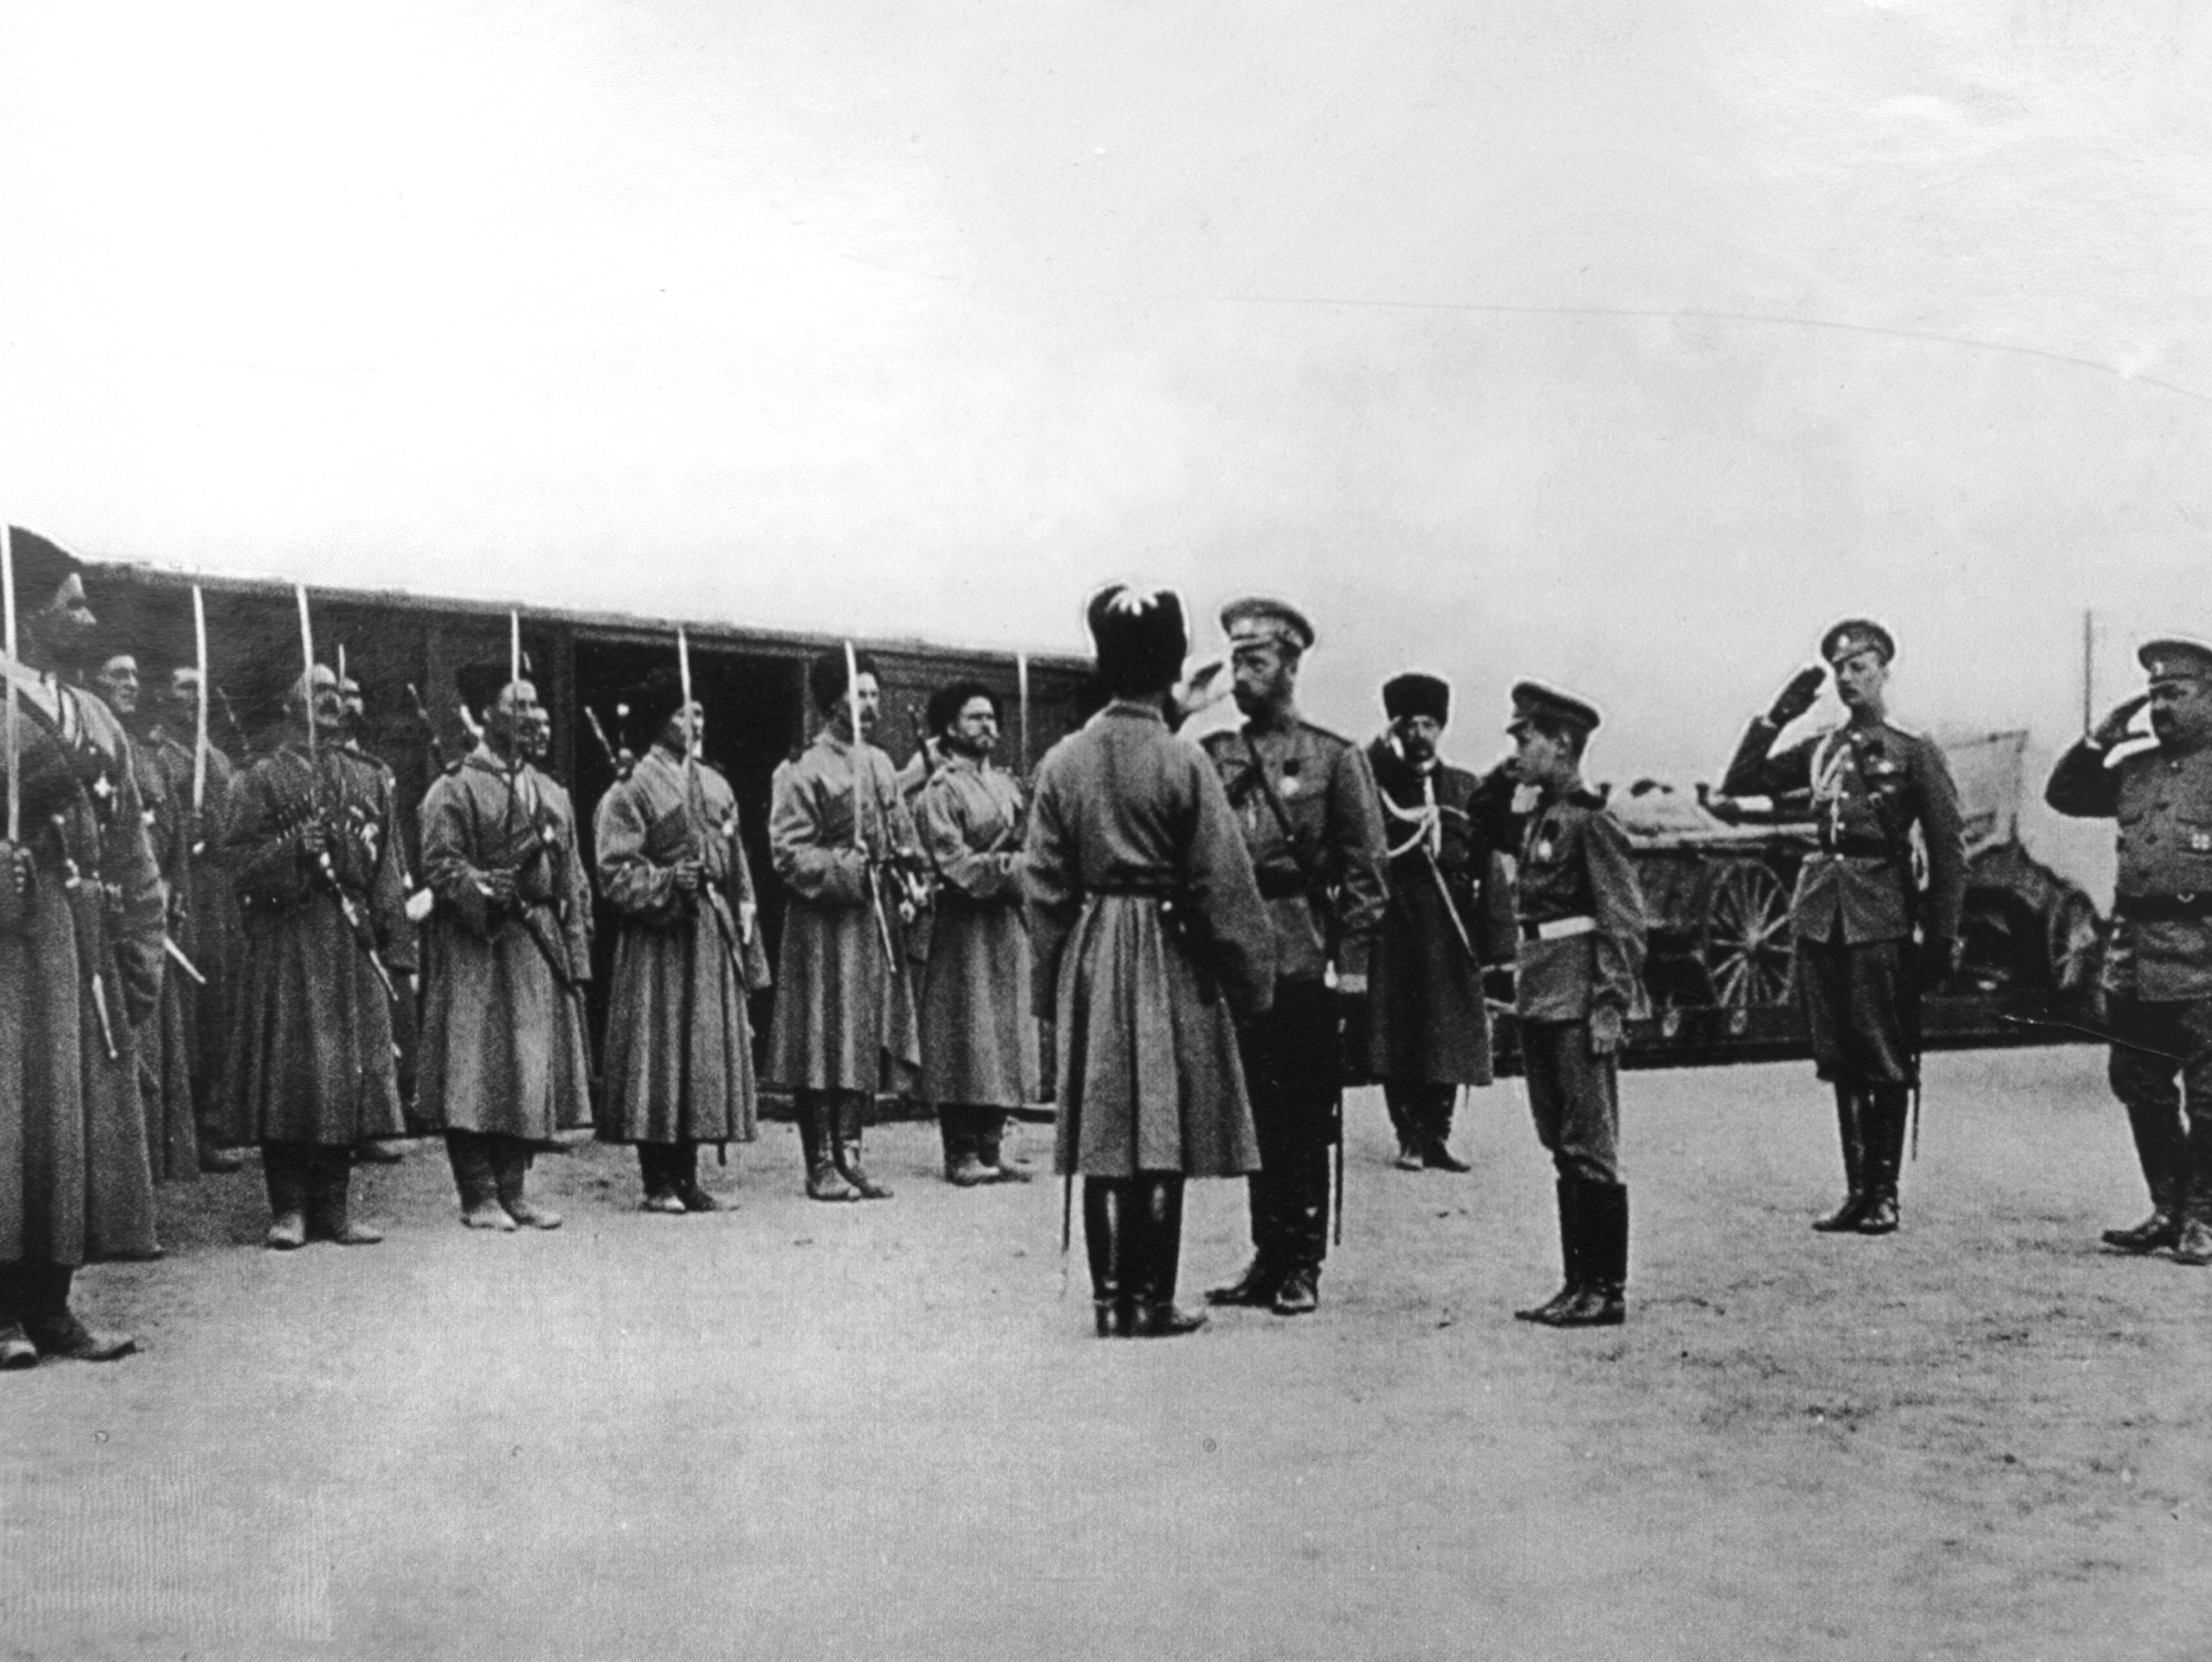

Был такой случай. Государь возвратил чины одному из офицеров, разжалованному за проступок.
В ответ на оскорбление офицер(полковник) ударил по щеке обидчика - своего начальника (генерала). За пощечину полагалась смертная казнь, но ее заменили разжалованием полковника в солдаты и отправили в действующий полк. Виновник перенес наказание спокойно и совершил целый ряд выдающихся подвигов.
Когда на смотре войска Его Величеству доложили об этом, Государь наградил отличившегося Георгиевским крестом и вернул ему прежний чин полковника. Этот случай, произвел особое впечатление на Цесаревича, он часто вспоминал о нем.
При поездках по фронту, следуя по рядам войск за Государем, Алексей с необычным вниманием следил за всем происходящим. Часто Цесаревич, заметив что-либо среди солдат, долго оглядывалось назад.
Во второй половине дня, когда позволяли дела, в течение часа происходила Царская прогулка на автомобиле. Николай Александрович брал сына на реку, где тот катался с отцом на лодке или играл в песке, строил крепости и развлекался как всякий ребенок его возраста.
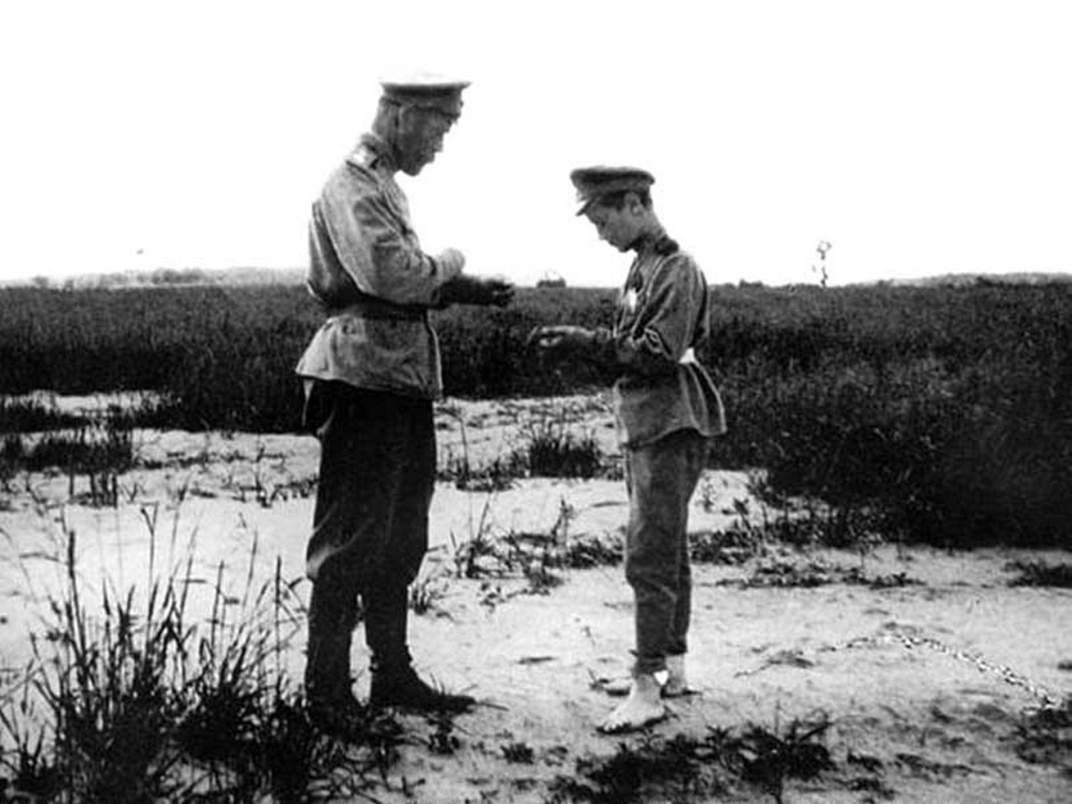
Английский генерал Хенбери-Вильямс опубликовал после революции свои мемуары: «…Царевич носил защитную форму, высокие русские сапоги, гордый тем, что похож на заправского солдата.
Он обладал превосходными манерами и свободно говорил на нескольких языках. Со временем его робость прошла, и он стал обращаться с нами, как со старинными друзьями.
У Наследника пытливый ум, и вопросы, которые он задает, подчас ставят нас в тупик.
Всякий раз, здороваясь, Царевич для каждого из нас придумывал какую-нибудь шутку. Подойдя ко мне, он имел обыкновение проверять, все ли пуговицы на моем френче застегнуты. Естественно, я старался оставлять одну или две пуговицы не застегнутыми. В этом случае Царевич останавливался и застегивал мои пуговицы».
В декабре 1916 года генерал Хенбери - Вильямс получил известие о том, что его сын, воевавший во Франции, умер от ран. В соседнюю комнату, где генерал оставался один со своим горем, вошел Цесаревич. Сев рядом с англичанином, ребенок произнес: «Папа велел мне посидеть с вами. Он подумал, что Вам одиноко». Государь и сам нашел нужные слова утешения для английского атташе. Цесаревичу было у кого учиться доброте и состраданию.
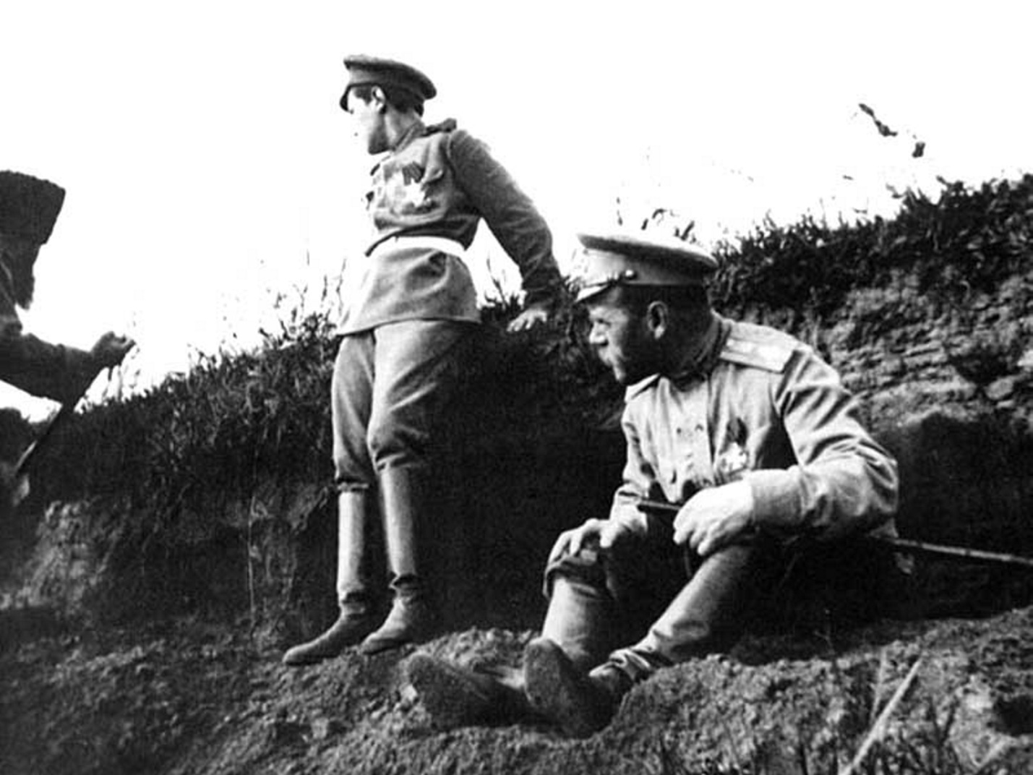 Все, кто сталкивался с Наследником, отмечали его скромность, великодушие и любовь к простому человеку.

Государь стал Верховным Главнокомандующим Русской Армии и августейшей сын Алексей оставался в Ставке в Могилеве на длительный срок.
Наследник всеми силами стремился быть достойным своего почетного места рядом с Отцом. Увезти его из Ставки, хотя бы на несколько дней, было почти невозможно. Он стоически скрывал простуду, боясь, что его увезут в Царское Село. Когда же от простуды лопнул сосудик в носу, мальчика привезли обескровленного домой, остановил кровотечение снова Г.Е.Распутин.
После посещений Ставки любимой пищей Цесаревича стали «щи и каша и черный хлеб, которые едят мои любимые солдаты, хочу как они», – говорил царевич.

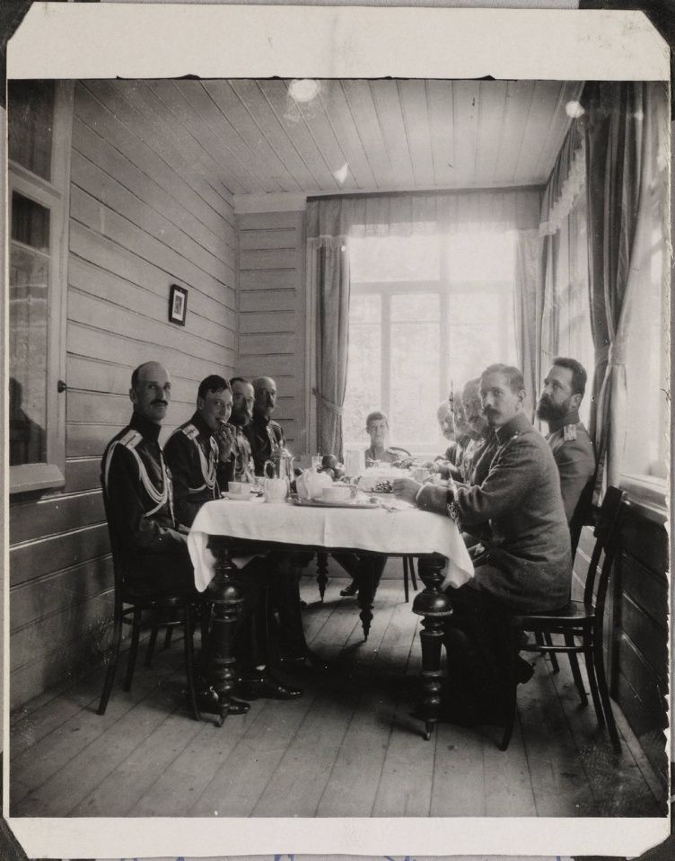
Алексей со спаниелем. В Ставке обед Верховных и Наследника.

В Царском дворце ему каждый день приносили пробу щей и каши из солдатской кухни Сводного полка. По воспоминаниям окружающих, Цесаревич съедал все и еще облизывал ложку, сияя от удовольствия и говоря: «Вот это вкусно – не то, что наш обед». Царевичу нравилась солдатская еда.
То, что давали за царским столом Алексей ел не всегда.
С согласия родителей он убегал на царскую кухню,
где получал черный хлеб, обычные щи, кашу, которую делил со своим мохнатым другом спаниелем Джоем.

4
Вера в Бога
Вера в Бога укрепляла Государя в Его трудах на благо Отечества.
В храм, и из храма Отец с Сыном ходили вместе. В религии ребенок учился ясности взглядов, простоте в отношениях со всеми людьми.

Ежедневно, в 9 ч. вечера, в тот час, когда Алексей обычно молился и ложился спать, осиротевшая без сына Государыня заходила
в Его комнату в Царском Селе и тоже становилась на молитву.
Вспоминаются мудрейшие слова Достоевского:
«Созидается же семья неустанным трудом любви».

О религиозности Николая II протопресвитер Георгий Шавельский:
«Во все праздничные и воскресные дни Государь посещал штабную церковь. …Выслушивал богослужение всегда со вниманием,
стоя прямо, не облокачиваясь и никогда не приседая на стул;
очень часто осенял себя крестным знамением,
а во время пения «Тебе поем» и «Отче наш» на литургии,
«Слава в вышних Богу» на всенощной
становился на колени…».
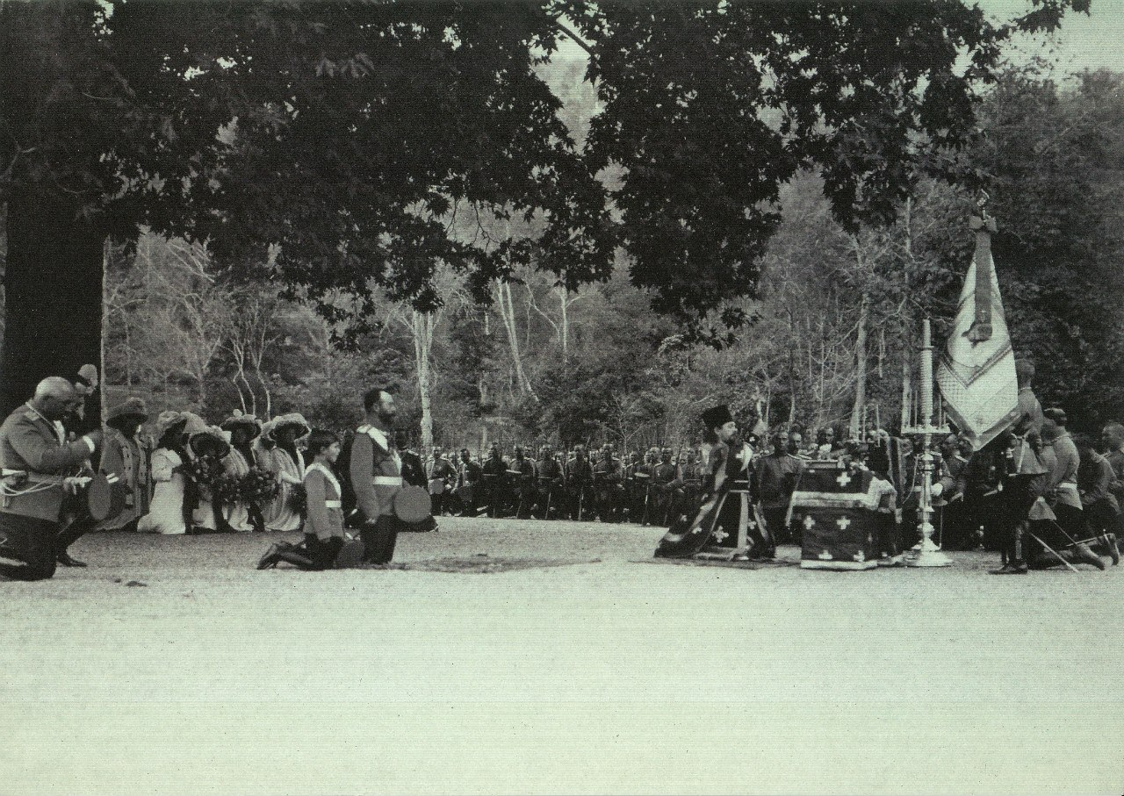
5
Мальчишечьи игры
В Могилёве Престолонаследник скоро подружился с мальчиками своего возраста. Они, все вместе, устраивали шумные и воинственные игры. Больше всего доставляла удовольствия Алексею Николаевичу
эта простота общения с другими детьми,
и он с восторгом рассказывал о происходивших баталиях
или о том, как он упал в грязь и т. п.
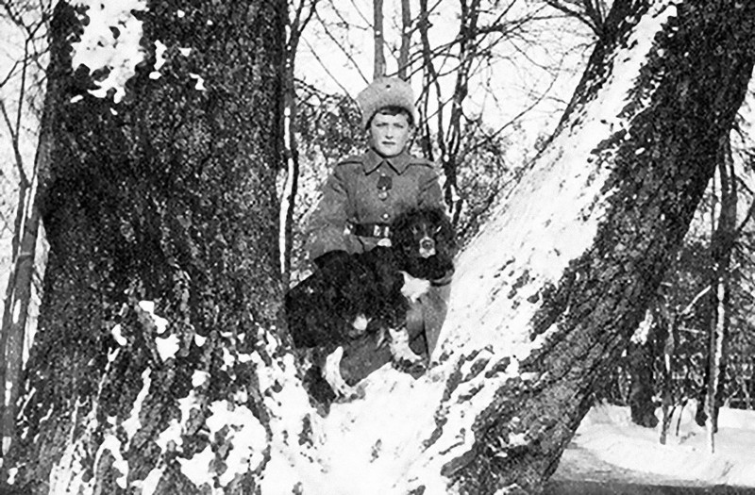

«Летом 1916 года,— писал о. Г. Шавельский, — Цесаревич проводил военные учения со своей ротой, составленной из его сверстников — местных гимназистов. В Могилеве, в Царской Ставке, у Наследника целое потешное войско. Он солдат, со своей буйной ватагой ровесников он штурмует крепость, роет траншеи, берет в плен неприятеля.
Уйдя куда-нибудь в лес, Наследник играет в излюбленные «казаки-разбойники».
Подросток ловкий, жизнерадостный. Разговаривает он как заправский командир: речь у него твердая, уверенная.
Он - то разведчик, то атаман».

Но при всей своей воинственности Наследник наделен душой, отзывчивой к страданиям ближнего. Алексей не забывает прочитанное им некогда изречение: «Тот день для меня пропал, когда я не сделал ни одного доброго дела».
Познакомившись в Могилеве с гимназистом Шурой Котовичем, скромным и воспитанным мальчиком, Алексей Николаевич узнал, что мальчик утром и вечером ходит в церковь, где служил как алтарник и молится о здоровье больной матери.
Шура Царевича очень интересовал, Алексей хотел с ним поближе познакомиться, но не решался пригласить его к себе:
«Может быть, ему нужно быть около больной мамы?»
Привязанный узами любви к собственной маме, Алексей понимал, как тяжело видеть свою маму больной.

Цесаревич не выбирал друзей их по происхождению.
Как правило, это дети простолюдинов.
Узнав, что их родители в чем-то нуждаются, Наследник говорил:
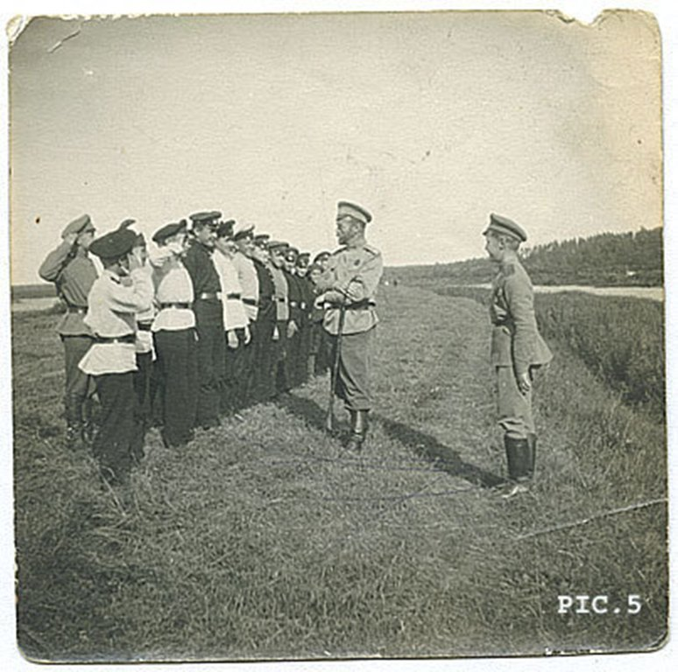
«Я попрошу Папу помочь им».
6
Цесаревич продолжал учиться,
несмотря на частые поездки с Державным родителем по фронта.
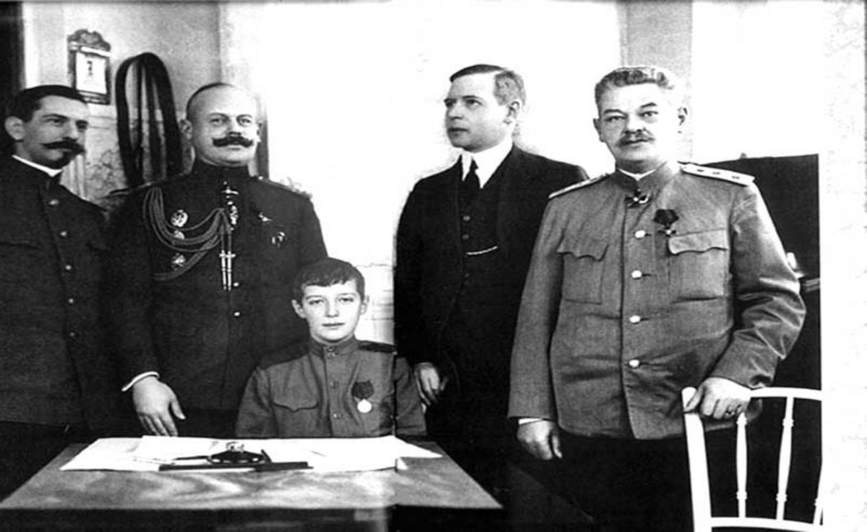
С Алексеем приезжали в Ставку Его учителя. Наследнику 12 лет.
Слева:
Пьер Жильяр (преподавал французский),
Генерал Владимир Николаевич Воейков,
Наследник Алексей Николаевич. Алексею 12 лет.
Сидней Гиббс (преподавал английский),
Петр Васильевич Петров (преподавал русский язык).

«В душе этого Ребенка не заложено ни одной скверной или порочной черты; душа Его самая добрая почва для всех добрых семян;
если сумеют их насадить и взрастить, то
Русская Земля получит не только прекрасного и умного Государя, но и прекрасного человека», - мнение учителей.

Жизнь в Могилеве мешала правильным занятиям Наследника и действовала на Его здоровье: было слишком много сильных впечатлений для Его восприимчивой натуры, особенно при посещении с Отцом лазаретов. Лазареты на передовой - это кровь, стоны, смерть.
В военных госпиталях Царь интересовался участью раненых с такой искренностью, которая не могла быть деланною. Многим раненным была оказана материальная помощь из личных средств Царской Семьи.
Наследник стал рассеянным и не мог сосредоточится на учебе. Преподаватели об этом сказали Государю. Признавая правильность замечаний, Государь все же находил, что виденные Наследником страдания должны отразиться на всей его жизни и на его отношении к ужасам войн: будущий правитель страны должен знать, что такое война, страдания людей.
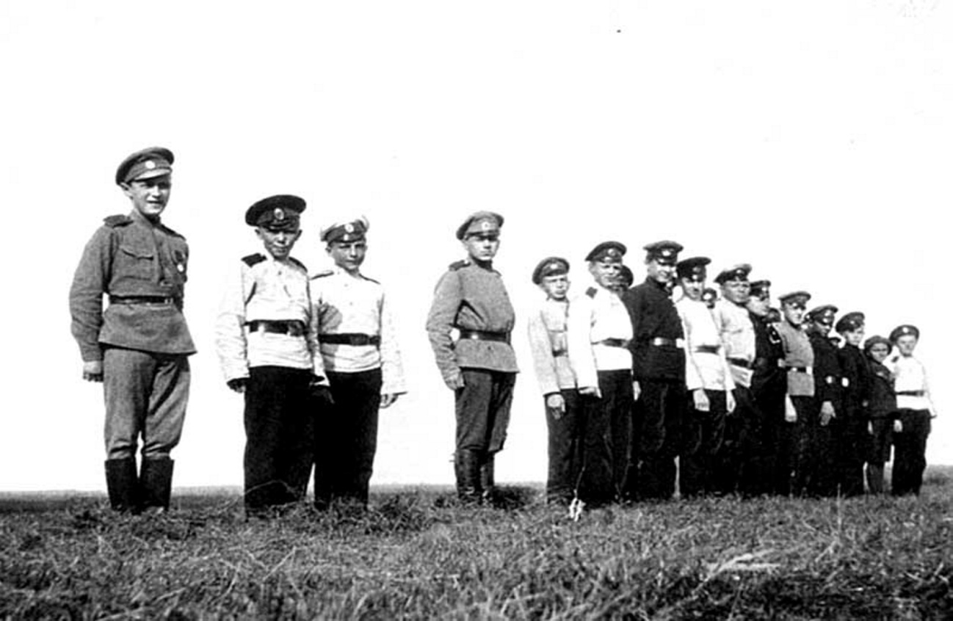
Кадеты. Первым стоит Наследник Алексей.
Программа занятий Алексея была приближена к программе кадетского корпуса.
Сам Наследник числился кадетом 1-го кадетского корпуса.
«Жизнь - Родине, честь – никому» -
так звучит одна из заповедей чести кадетских и юнкерских училищ.

Юнкера и кадеты Москвы (7тысяч молодых) первыми
оказали решительное, бесстрашное сопротивление октябрьской революции в 1917 году и почти все сложили свои головы.

7
Наследника Престола должен стать храбрым солдатом
Из Могилева Государь совершал поездки на фронт, пренебрегая опасностью и вдохновляя войска на новые геройские подвиги,
что никогда не совершал предыдущий Главнокомандующий Армии –
Вел. Кн. Николай Николаевич Романов.
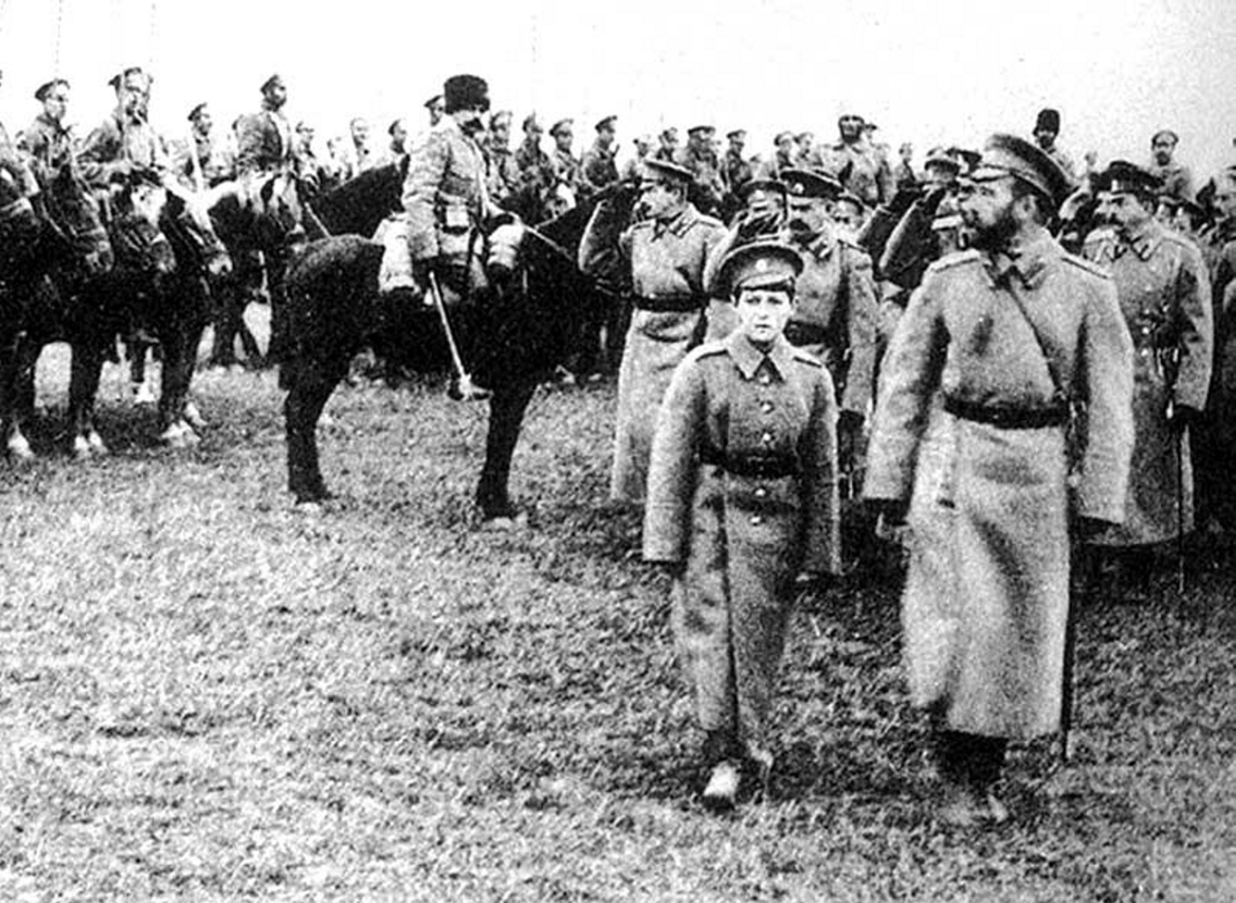
В начале октября 1916 года Царь побывал на передовой
в боевой линии войск Юго-Западного фронта.

Царь посетил вместе с Алексеем передовые окопы русской пехоты, доступные для обстрела вражеской артиллерией.
Цесаревичу запретили разговаривать, чтобы на вражеской стороне не услышали детский голос и не открыли артиллерийский огонь.

Можно представить себе радость и изумление солдат, выпрыгнувших из траншей, которые вдруг увидели перед собой Царя и Цесаревича.

За нахождение в сфере огня Армия поднесла
(постановления Георгиевской думы Юго- Западного фронта)
Государю I высший боевой орден: Георгиевского креста 4-й степени,
а Цесаревичу – Георгиевскую медаль.
Государь – Главнокомандующий Армии Николай II Александрович
всегда носил этот Георгиевский крест объясняя:
«Это доблесть и кровь моих солдат».
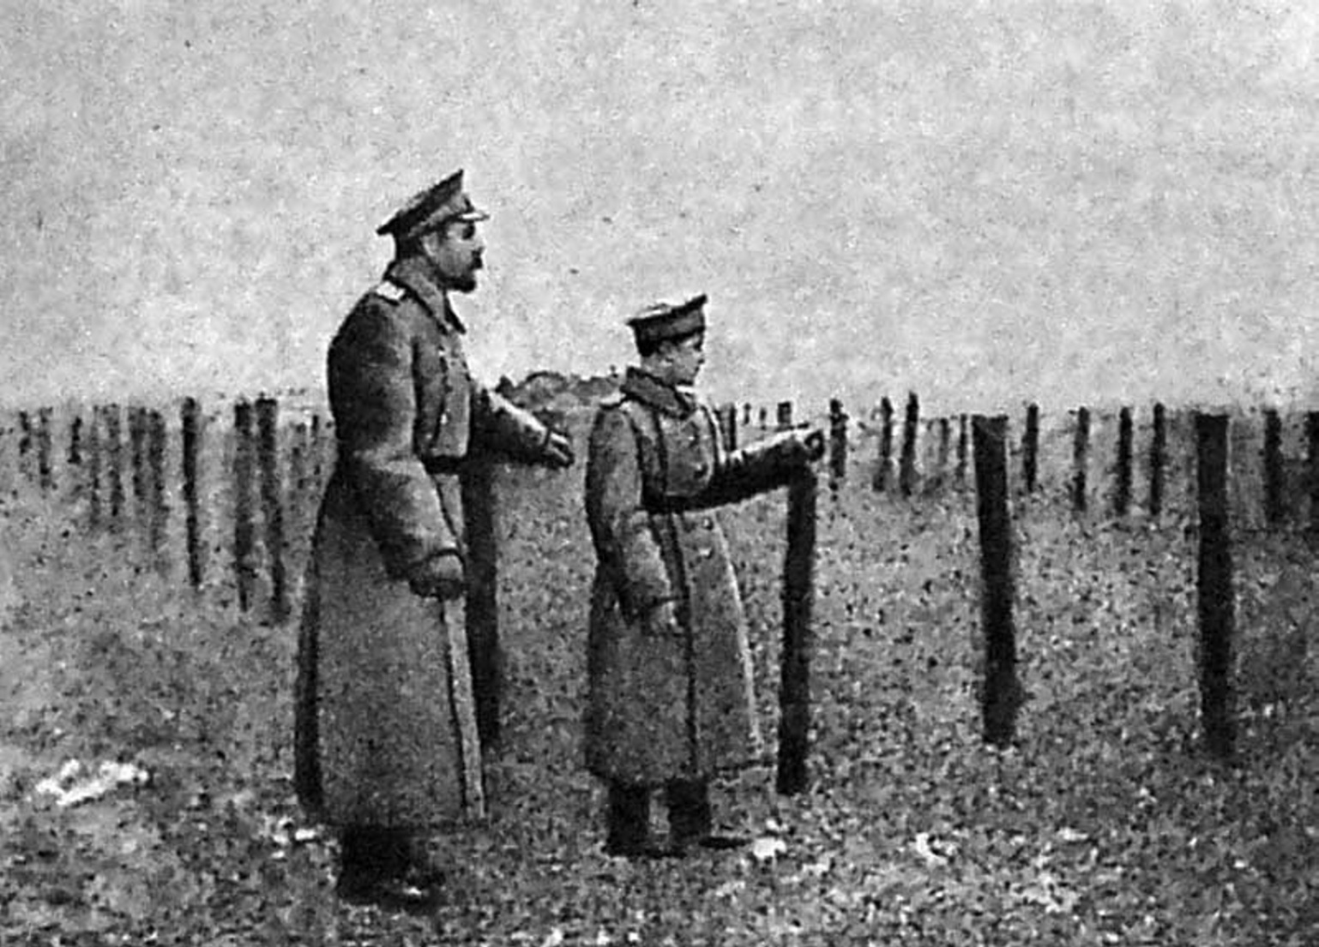

16 февраля 1916 года по повелению Короля Великобритании Георга V Императору Всероссийскому Николаю II был вручён фельдмаршальский жезл английской армии и высшие ордена Великобритании.
Нашему Царю Николаю Александровичу иностранные государства за время войны преподнесли 44 ордена высшего значения. Сам наш Государь относился к ним равнодушно.
В газетах появилось сообщение: «30 сентября 1916 г. в Царскую Ставку прибыла сербская военная миссия. … передать Государю Императору Звезду ордена Карагеоргия первой степени с мечами и
для Наследника Цесаревича Золотую медаль «За храбрость».

Наше Царю Николаю Александровичу иностранные государства за время войны преподнесли 44 ордена высшего значения. Сам наш Государь относился к ним равнодушно.

Почти весь 1916 г. Цесаревич провел с отцом в Ставке верховного главнокомандующего в Могилеве. Наследник всеми силами души откликался на трагедию на пространстве от Балтийского моря до Дуная.
Хотя Алексею 12 (н/ст.) августа 1916 г. исполнилось только 12 лет, он серьёзно следил за развитием военных событий, проводя целые часы перед картами, украшенными маленькими флажками;
только и думал и говорил, что о войне.
Больше всего Наследник любил простого солдата, как и его отец.
«Я… страшно сроднился и полюбил службу; в особенности наших молодцов-солдат!», - говорил Государь.

«Наследник обещал быть не только хорошим, но выдающимся монархом»,- мнение генерала А.А.Мордвинова

8
Русская Царская Армия
Генерал Краснов констатировал:
«В Императорской армии твёрдо знали: Наверху – Император,
под ним генералы, потом офицеры, потом солдаты, и все перед Царём равны и все одинаковы.
Помнили вечно – «солдат» есть имя знаменитое.
Первейший генерал и последний рядовой носят имя солдата.
Это было свято. Этому верили, потому что видели Государя с Наследником в окопах под артиллерийским огнём…».

Напутствие молодым офицерам Государя–Главнокомандующего Армии :
«Я уверен, что когда нужно будет, каждый из вас охотно пожертвует своей жизнью, но решайтесь на это лишь в случае исключительной необходимости, иначе прошу вас беречь себя».

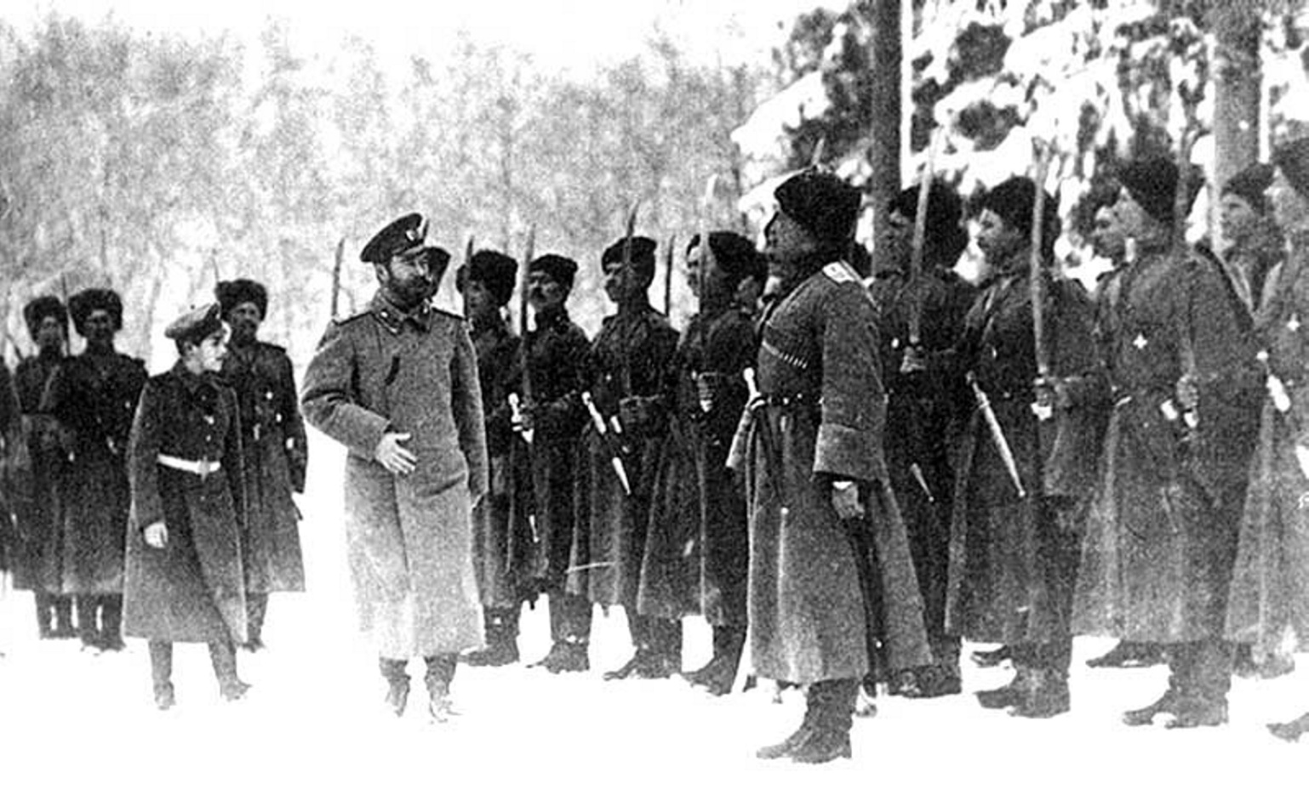

Историк Русской Армии А.А.Керсновский писал: «Император Николай Александрович смотрел на военных как на членов семьи».

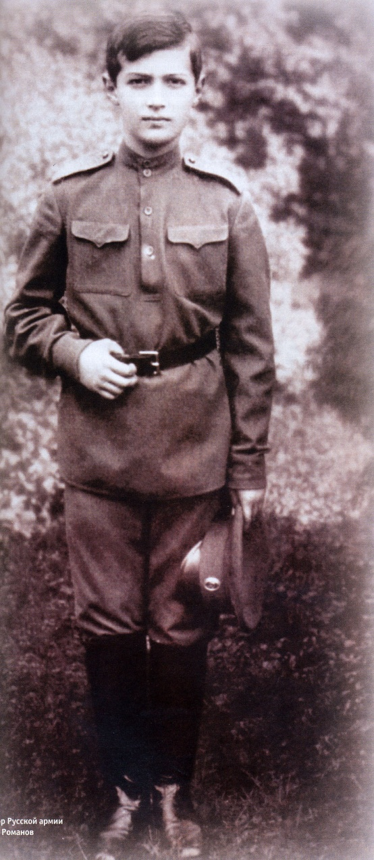
В день рождения Цесаревича в 1916 году
раненые Царских лазаретов посвятили Алексею много стихов. Вот одно из стихотворений:
Ты этот День проводишь свято,
Благословенное Дитя,
У сердца Русского солдата
Вблизи Державного Вождя.
А в праздник будущего года
Ты жди от нас цветы побед:
И лавры сербского народа,
И закарпатский златоцвет.
Русь будет счастлива и рада
Тогда сложить у Царских Ног
Из заповедного Царьграда
Благоухающий венок.

9
На Крест
Предсказание поэта сбылось. Без малого год спустя Наследник Алексей Николаевич был удостоен венца, но мученического, вместе со своими любимыми Родителями и Сестрами.
Царевич был достаточно умен и наблюдателен, чтобы осознать значение революции.
«Когда над Русскою землёю,
кровавый смуты грянул гром,
позор измены и невзгоды
делил ты с царственным отцом». Алексей Мысловский

Прошел всего один год. 30 июля 1917 года, находясь в Царскосельском заточении, Государь записал в дневнике:
«Сегодня дорогому Алексею минуло 13 лет. Да даст ему Господь здоровье, терпение, крепость духа и тела в нынешние тяжелые времена!»
День, последовавший за днем рождения Цесаревича, оказался последним днем пребывания Императорской Семьи в Царском Селе.
«Погода стояла чудная, — записал Государь в дневнике 31 июля. —
Днем работали на том же месте; срубили три дерева и распилили вчерашние».
И в последние дни пребывания в Царском Селе Государь и Его близкие заботились о тех, кто остается во дворце, чтобы обеспечить их топливом на зиму.

Уроки продолжались в Тобольске и в Екатеринбургском заточении.
Самым важным уроком, который извлекли Наследник и остальные члены Царской Семьи, был урок Веры. Вера в Бога поддерживала их и давала им силы в ту пору, когда они оказались преданными той самой страной,
важнее которой для них не существовало на свете ничего.
Из Тобольска Царица писала знакомым о своих детях:
«Такие храбрые и хорошие, и никогда не жалуются».
Младенец телом, духом воин,
Все претерпел ты до конца,
И был наследником достойным
Самодержавного отца. Алексей Мысловский

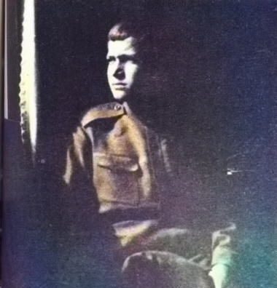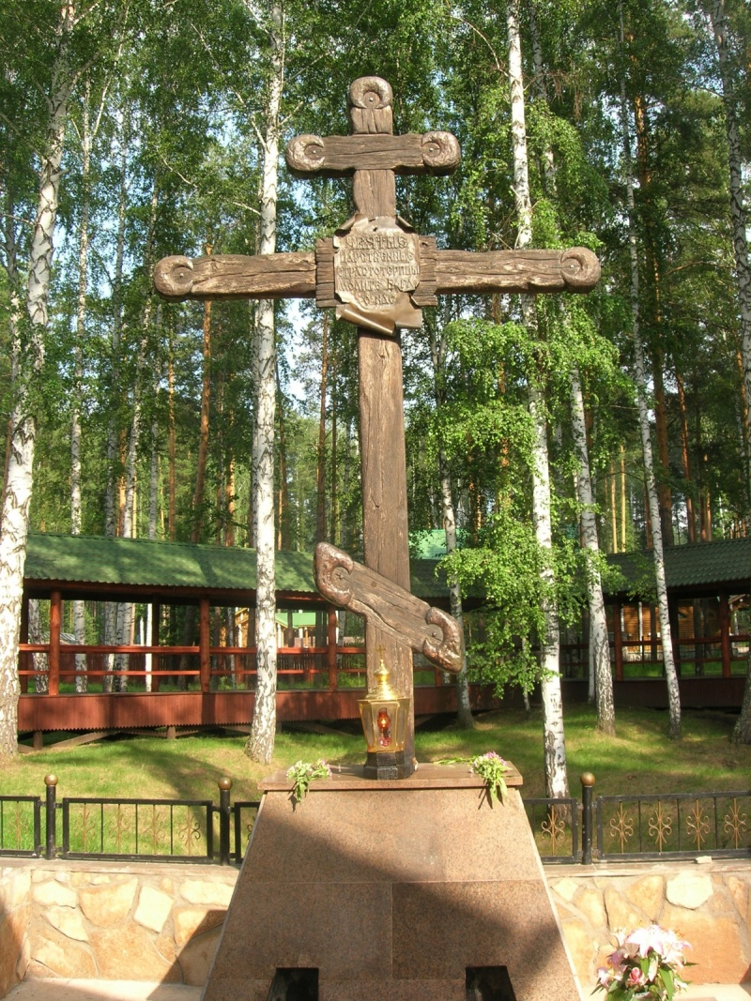
Последняя фотография «Дай крепость нам, о Боже правый,
злодейство ближнего прощать
и Крест тяжелый и кровавый
с Твоею кротостью встречать»
Сергей Бехтеев.
Царская Семья понимала, что они идут к земному концу,
но дети не только не жаловались, а «старались заботой и улыбкой поддержать родителей» (из воспоминаний с ними бывших).
«Страдальцы в узах не роптали,
святые чистые сердца
врагов с креста благословляли,
за Русь несчастную скорбя.
За мир её и процветанье они отдали жизнь свою,
терпя безмерные страданья,
подобно кроткому ХРИСТУ»
Татьяна Буланчикова.

Алексею не суждено было стать Царём и прославить величие Русской Державы, которую он любил пылко и горячо.
Но ему суждено было стать новым святым Православной Церкви
и всей своей короткой и до последнего вздоха светлой и скорбной жизнью прославить величие и красоту души,
с юных лет восходящей к Богу по крестному пути.

«Святые Царственные дети, Святой отец, Святая мать,
в венцах нетленных, в вечном свете
молитесь Господу за нас». Татьяна Буланчикова.

«Нет больше той любви, как если кто положит душу свою за друзей своих» (Ин. 15,13) .
Так определяет отношение любви к мужеству Сам Иисус Христос.
«Ты предан в жертву за Россию
На казнь за каждого из нас,
Чтоб Русь воскресла в новой силе
В отпущенный ей Богом час.
Она пробудиться, Россия,
Из русских душ изыдет глас:
«Прости, Христос, за Алексия!
Прости за все, Царевич, нас».
Владимир Невярович

Список использованной литературы:
Георгий Михайлов Психология мужества.
Нравственная подготовка юношей. С-П. 2010
Баловленков Ю.В. Жития Святых Царственных Мучеников. М. 2001.
Цесаревич. / Ответственный за выпуск Астахов С.И. Изд. «Царское дело», 2004г.
Жильяр П. Воспоминания о Цесаревиче Алексее.
Орехов Д. Подвиг Царской Семьи.
Святой Царевич. /Изд. «Псалтырь» 2005 г.
Святой Страстотерпец Царевич Мученик Алексей. / издано попечением граждан любящих Россию, НП «ИЗОГРАФ», 2011 г.
Марина Кравцова Воспитание детей на примере Святых Царственных Мучеников.

